2023年上海市嘉定区中考二模数学试卷
（时间100分钟，满分150分）
考生注意：
1．本试卷含三个大题，共25题；
2．答题时，考生务必按答题要求在答题纸规定的位置上作答，在草稿纸、本试卷上答题一律无效；
3．除第一、二大题外，其余各题如无特别说明，都必须在答题纸的相应位置上写出证明或计算的主要步骤．
一、选择题： (本大题共6题， 每题4分，满分24分) ．
[下列各题的四个选项中，有且只有一-个选项是正确的，选择正确项的代号并填涂在答题纸的相应位置上]
1. 下列根式中，与为同类二次根式的是( )
A. B. C. D.
2. 下列关于x的方程一定有实数解的是（ ）
A. B. C. (b为常数) D. (b为常数)
3. 某校从各年级随机抽取50名学生，每人进行10次投篮，投篮进球次数如下表所示：
进球次数 | 0 | 1 | 2 | 3 | 4 | 5 | 6 | 7 | 8 | 9 | 10
人数 | 1 | 9 | 9 | 8 | 6 | 6 | 5 | 4 | 1 | 1 | 0
该投篮进球次数的中位数是（ ）
A. 2 B. 3 C. 4 D. 5
4. 从1，2，3，4四个数中任意取出2个数做加法，其和为奇数的概率是（ ）
A. B. C. D.
5. 下列图形中既是轴对称图形，又是中心对称图形的是（ ）
A. 等边三角形 B. 等腰梯形 C. 矩形 D. 正五边形
6. 如图，已知点D、E分别在边、上，，，那么等于（ ）
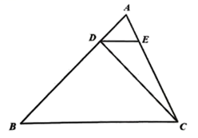
A. B. C. D.
二、填空题：(本大题共12题，每题4分满分48分)
[请将结果直接填入答题纸的相应位置]
7. 计算：_____．
8. 如果分式有意义，那么实数x的取值范围是_____．
9. 1纳米=0.000000001米，则2.5纳米用科学记数法表示为________
10. 方程- x=1的根是_________．
11. 如果反比例函数的图像经过点，那么这个反比例函数的解析式为____．
12. 如果函数的图象向左平移2个单位后经过原点，那么____．
13. 某区有1200名学生参加了“垃圾分类"知识竞赛，为了解本次竞赛成绩分布情况，竞赛组委会从中随机抽取部分学生的成绩(得分都是整数)作为样本，绘制成频率分布直方图(如图) ．请根据提供的信息估计该区本次竞赛成绩在89.5分~ 99.5分的学生有____名．
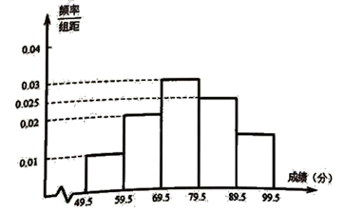
14. 如果一个正多边形中心角为36°，那么这个正多边形的边数是______．
15. 如图，在中，点D是边上一点，且．设，，那么____ ．(用、表示)
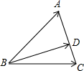
16. 如图，在中，，， ，以点C为圆心，R为半径作圆，使A、B两点一点在圆内，一点在圆外，那么R的取值范围是____．
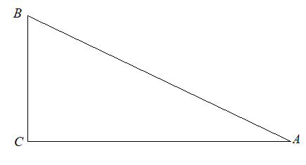
17. 新定义：函数图象上任意一点，称为该点的“坐标差”，函数图象上所有点的“坐标差”的最大值称为该函数的“特征值”．一次函数的“特征值”是____．
18. 如图，在Rt中，， ，，点、分别是边、的中点，连接．将绕点顺时针方向旋转，点、的对应点分别是点、．如果点落在线段上，那么线段____．
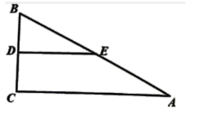
三、解答题： (本大题共7题，满分78分)
19. 计算：
20. 解方程：
21. 如图，中，，，圆O经过A、B两点，圆心O在线段上，点C在圆O内，且．
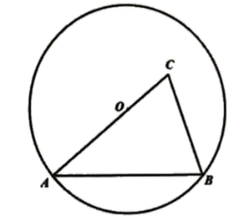
（1）求圆O的半径长；
（2）求的长．
22. A、B两城间的铁路路程为1800千米．为了缩短从A城到B城的行驶时间，列车实施提速，提速后速度比提速前速度每小时增加20千米．
（1）如果列车提速前速度是每小时80千米，提速后从A城到B城的行驶时间减少t小时，求t的值；
（2）如果提速后从A城到B城的行驶时间减少3小时，又这条铁路规定：列车安全行驶速度不超过每小时140千米．问列车提速后速度是否符合规定?请说明理由．
23. 如图，已知、分别是和它的邻补角的角平分线，，垂足为点E，，连接，分别交、于点G、H．
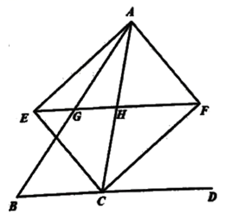
（1）求证：四边形是矩形；
（2）试猜想与之间数量关系，并证明你的结论．
24. 如图，在直角坐标平面中，点A在y轴负半轴上，点C在x轴的正半轴上，，抛物线经过A、B、C三点．
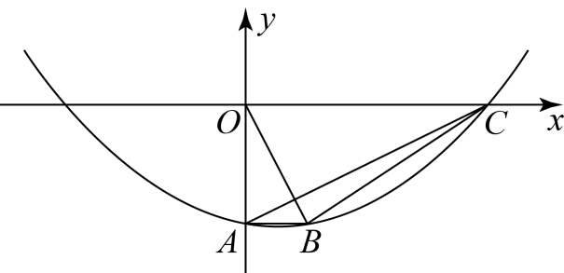
（1）求点A、B的坐标；
（2）联结、、，当时，
①求抛物线表达式：
②在抛物线的对称轴上是否存在点P，使得?如果存在，求出所有符合条件的点P坐标；如果不存在，请说明理由．
25. 在中，， 点P在线段上，，交于点D，过点B作，垂足为E，交的延长线于点F．
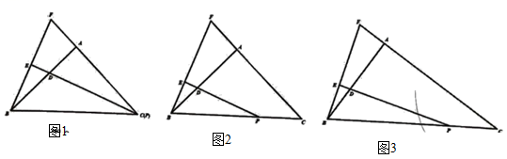
（1）如果，
①如图1当点P与点C重合时，求证： ；
②如图，当点在线段上，且不与点、点重合时，问： ①中的“”仍成立吗?请说明你的理由；
（2）如果，如图11，已知 (n为常数)，当点P在线段上，且不与点B、点C重合时，请探究的值(用含n的式子表示)，并写出你的探究过程．

